ПОСТАНОВЛЕНИЕ
АДМИНИСТРАЦИИ БОРОДАЧЕВСКОГО СЕЛЬСКОГО ПОСЕЛЕНИЯ
ЖИРНОВСКОГО МУНИЦИПАЛЬНОГО РАЙОНА
ВОЛГОГРАДСКОЙ ОБЛАСТИ

от 09.01.2018 г. № 1/2

Об утверждении Порядка размещения информации и ведения интернет страницы администрации Бородачевского сельского поселения

В целях обеспечения реализации прав граждан и организаций на доступ, через сеть Интернет к информации о деятельности администрации Бородачевского поселения, в соответствии с Федеральным законом от 9 февраля 2009 г. N 8-ФЗ «Об обеспечении доступа к информации о деятельности государственных органов и органов местного самоуправления»,
ПОСТАНОВЛЯЮ:
1. Определить для размещения информации о деятельности администрации Бородачевского сельского поселения Интернет-страницу поселения официального сайта Жирновского муниципального района https://admzhirn.ru (далее – «интернет страница»), за исключением иной официальной информации, для обязательного размещения которой в сети Интернет согласно действующему законодательству определены иные сайты.
2. Утвердить Порядок ведения интернет страницы Бородачевского сельского поселения. Приложение 1.
3. Утвердить Перечень информации о деятельности администрации Бородачевского сельского поселения, размещаемой на интернет странице Бородачевского сельского поселения. Приложение 2.
4. Специалистам администрации Бородачевского сельского поселения, в соответствии с Порядком, утвержденным настоящим постановлением:
- обеспечить своевременное (оперативное) и регулярное предоставление для размещения на официальном сайте информации о своей деятельности, а также о текущих событиях в курируемой сфере (сферах);
5. Контроль за исполнением настоящего постановления оставляю за собой.

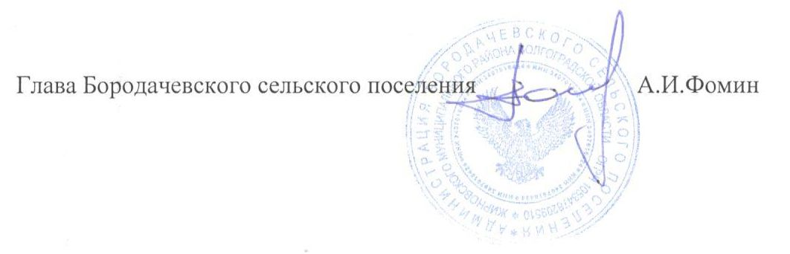

Приложение 1
к постановлению главы
Бородачевского сельского поселения
от 09.01.2018 г №1/2

Порядок ведения интернет страницы Бородачевского сельского поселения

1. Общие положения
1.1. Настоящий Порядок определяет общие условия доступа граждан и организаций к информации о деятельности администрации Бородачевского сельского поселения через интернет страницу Бородачевского сельского поселения официального сайта Жирновского муниципального района (далее – «интернет страница») и направлен на обеспечение открытости и доступности указанной информации для граждан и организаций, устанавливает механизм ведения официального сайта, а также основы взаимодействия при подготовке и размещении информации на официальном сайте, ответственность должностных лиц.
1.2. Основными принципами обеспечения доступа к информации о деятельности администрации Бородачевского сельского поселения в Интернете являются:
- открытость и доступность информации о деятельности администрации Бородачевского сельского поселения;
- своевременность и достоверность информации о деятельности администрации Бородачевского сельского поселения;
- соблюдение прав и законных интересов третьих лиц при предоставлении информации о деятельности администрации Бородачевского сельского поселения.
1.3. Ограничение доступа к информации о деятельности администрации Бородачевского сельского поселения является исключением из принципа открытости информации и устанавливается в случаях, если указанная информация отнесена в установленном федеральным законодательством порядке к государственной тайне, является служебной или конфиденциальной.
1.4. Администрация Бородачевского сельского поселения, и ее должностные лица обязаны:
- соблюдать права граждан на неприкосновенность частной жизни, личную и семейную тайну, на защиту чести, достоинства и деловой репутации при обеспечении доступа к информации о деятельности администрации Бородачевского сельского поселения, размещающих свою информацию на интернет странице Бородачевского сельского поселения;
- обеспечивать достоверность предоставляемой информации о деятельности администрации Бородачевского сельского поселения, защиту от искажений и несанкционированного доступа с использованием средств защиты информации в порядке, определяемом законодательством Российской Федерации;
- изымать из предоставляемой информации о деятельности администрации Бородачевского сельского поселения сведения, доступ к которым ограничен;

2. Размещение информации на интернет странице
2.1. Ведение и обеспечение бесперебойной работы интернет страницы, включая размещение на нем информации, предусмотренной настоящим Порядком, организует ответственный за ведение интернет страницы администрации Бородачевского сельского поселения.
2.2. Ответственными за предоставление информации ответственному за ведение сайта являются специалисты администрации Бородачевского сельского поселения, курирующие свои сферы.
2.3. В случае наличия в предоставленных для размещения на официальном сайте информационных материалах орфографических и пунктуационных ошибок ответственный за ведение сайта осуществляет их исправление без смыслового редактирования самих текстов.
2.4. Структура и содержание информационных ресурсов официального сайта определяются с учетом требований Федерального закона от 9 февраля 2009 г. N 8-ФЗ "Об обеспечении доступа к информации о деятельности государственных органов и органов местного самоуправления" и настоящего Порядка. Открытие новых или уточнение существующих наименований тематических разделов (подразделов) и рубрик (подрубрик) официального сайта осуществляется на основании предложений специалистов администрации Бородачевского сельского поселения с учетом настоящего Порядка.
3. Периодичность размещения информации
3.1. Периодичность размещения информации на интернет странице Бородачевского сельского поселения устанавливается по мере необходимости.

Перечень информации о деятельности администрации Бородачевского сельского поселения, размещаемой на интернет странице Бородачевского сельского поселения

1. Информация о деятельности администрации Бородачевского сельского поселения, размещаемая в сети Интернет, должна содержать:
1) общую информацию об администрации Бородачевского сельского поселения, в том числе:
а) наименование и структуру администрации, почтовый адрес, адрес электронной почты (при наличии), номера телефонов справочных служб;
2) информацию о нормотворческой деятельности администрации Бородачевского сельского поселения, в том числе:
а) муниципальные правовые акты, изданные администрацией Бородачевского сельского поселения, включая сведения о внесении в них изменений, признании их утратившими силу, признании их судом недействующими, а также сведения о государственной регистрации муниципальных правовых актов, в случаях, установленных законодательством Российской Федерации;
б) тексты проектов муниципальных правовых актов, внесенных в представительный орган муниципального образования;
в) информацию о размещении заказов на поставки товаров, выполнение работ, оказание услуг для государственных и муниципальных нужд в соответствии с законодательством Российской Федерации о размещении заказов на поставки товаров, выполнение работ, оказание услуг для государственных и муниципальных нужд;
г) административные регламенты;
д) установленные формы обращений, заявлений и иных документов, принимаемых органом местного самоуправления к рассмотрению в соответствии с законами и иными нормативными правовыми актами, муниципальными правовыми актами;
е) порядок обжалования принятых муниципальных правовых актов и иных решений;
4) информацию о состоянии защиты населения и территории поселения от чрезвычайных ситуаций и принятых мерах по обеспечению их безопасности, о прогнозируемых и возникших чрезвычайных ситуациях, о приемах и способах защиты населения от них, а также иную информацию, подлежащую доведению органом местного самоуправления до сведения граждан и организаций в соответствии с федеральными законами, законамиhttp://pandia.ru/text/category/ivanovskaya_obl_/ Волгоградской области;
5) информацию о кадровом обеспечении администрации Бородачевского сельского поселения, в том числе:
а) порядок поступления граждан на муниципальную службу;
б) сведения о вакантных должностях муниципальной службы, имеющихся в администрации Бородачевского сельского поселения;
в) квалификационные требования к кандидатам на замещение вакантных должностей муниципальной службы;
г) условия и результаты конкурсов на замещение вакантных должностей муниципальной службы;
2. Администрация Бородачевского сельского поселения наряду с информацией, указанной в пункте 1 настоящей статьи, могут размещать в сети Интернет иную информацию о своей деятельности с учетом требований Федерального закона от 9 февраля 2009 г. N 8-ФЗ «Об обеспечении доступа к информации о деятельности государственных органов и органов местного самоуправления», в том числе сведения об официальных мероприятиях, организуемых администрацией Бородачевского сельского поселения (заседания, встречи, брифинги, семинары, «круглые столы» и др.).
3. Состав информации, размещаемой администрацией Бородачевского сельского поселения в сети Интернет, определяется Федеральным законом от 9 февраля 2009 г. N 8-ФЗ.
2. Иная информация, размещаемая на официальном сайте
Помимо информации о деятельности администрации Бородачевского сельского поселения, предусмотренной статьей 1 настоящего Перечня, на интернет странице размещаются также:
2.1. информация о деятельности организаций, действующих на территории Бородачевского сельского поселения;
2.5. Иная актуальная информация, представляющая большой общественный интерес.

